Concert Beiaard & Dwarsfluit – Venlo, 6 september 2025

Koen Van Assche (beiaard)
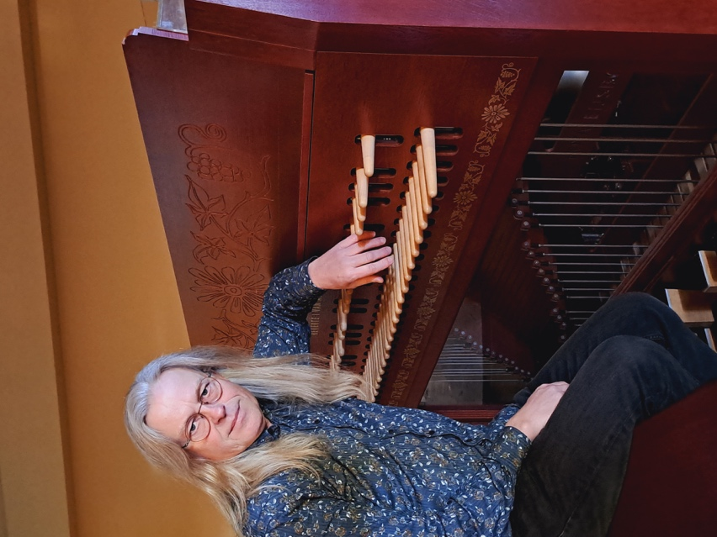
Hilde Michielsen (dwarsfluit)
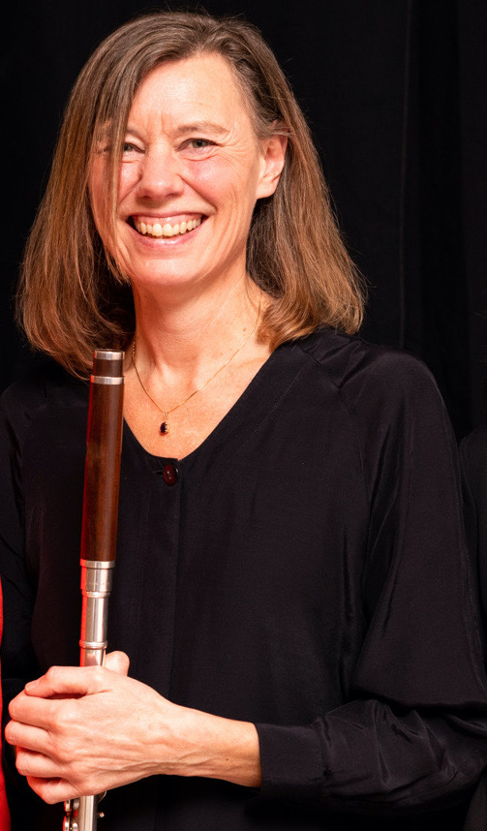

Classicisme in brons
1. Uit Klaviersonate nr 6 Matthias Vanden Gheyn (1721-1785)
Allegro
Beiaard en dwarsfluit
2. Winter Jasmine Gary Schocker (°1959)
3. Andante voor fluit en orkest, KV 315 Wolfgang Amadeus Mozart (1756-1791)
4. Divenire Ludovico Einaudi (°1955)
Classicisme in brons
5. Uit Pianosonate nr 20 Ludwig van Beethoven (1770-1827)
Allegro, ma non troppo
Beiaard en dwarsfluit
6. Arabian Dreams Geert D’hollander (°1965)
7. Klezmer muziek Joachim Johow (°1952)
- A bisserl meschugge (A Little Bit Crazy)
- Zoress (Sorrows)
- Majn Nachess (My Delight)
Classicisme in brons
8. Uit Pianosonate nr 17, KV 570 Wolfgang Amadeus Mozart (1756-1791)
Allegro
Beiaard en dwarsfluit
9. Midnight Oil Luke Pickman (°1991)
10. Uit “5 Pezzi”, voor fluit en piano Nino Rota (1911-1979)
- La Passeggiata di Puccettino
- Pavana
- La Chioccia
Bewerkingen door de uitvoerders, behalve: L. Rombouts/K. Van Assche (1), C. Janezic (5), G. D’hollander (8)

Koen Van Assche is stadsbeiaardier van Antwerpen, Lier, Turnhout en Herentals. Op 14-jarige leeftijd begon hij zijn beiaardstudie aan de Koninklijke Beiaardschool “Jef Denyn” te Mechelen, waar hij in 1986 afstudeerde. Later behaalde hij het Masterdiploma Beiaard aan de LUCA School of Arts (Lemmens, Leuven). Hij heeft prijzen gewonnen op verschillende internationale beiaardwedstrijden en geeft concerten en masterclasses in Europa, Noord-Amerika en Australië. Hij is een bekend pedagoog en auteur van een didactische methode voor de beiaard. Hij doceert beiaard aan de Koninklijke Beiaardschool “Jef Denyn” te Mechelen en aan Podiumacademie Lier.
Koen staat bekend om zijn uitvoeringen van beiaard in samenspel met andere instrumenten, vooral met de "Bronzen Piano" (www.bronzenpiano.com), een mobiele beiaard die eigendom is van Anna Maria Reverté en hemzelf.
Hij heeft 8 cd’s voor beiaard opgenomen, waaronder "Lier in Brons", met beiaard in combinatie met piano, mezzosopraan, klassieke accordeon, harp en dwarsfluit. Koen Van Assche is de huidige voorzitter van de Beiaard Wereld Federatie.

Hilde Michielsen studeerde dwarsfluit, muziekgeschiedenis en pedagogie aan het Koninklijk Vlaams Muziekconservatorium te Antwerpen. Daarna volgde ze de opleiding Muziektherapie te Zeist, een opleiding tot kindercoach ("Leren is Zijn"), en cursussen Eutonie en Alexandertechniek. Ze studeerde tevens traverso bij Wim Brabants.
Hilde speelde in verschillende kleine ensembles, onder andere traverso bij het barokensemble Quirinus, en dwarsfluit bij Trio Alouette, waarmee een CD is uitgegeven om de muziek van de onterecht minder bekende Franse componiste Mel Bonis (1858-1937) onder de aandacht te brengen. Zij heeft jarenlang les dwarsfluit gegeven aan de muziekacademie van Mortsel (B).

